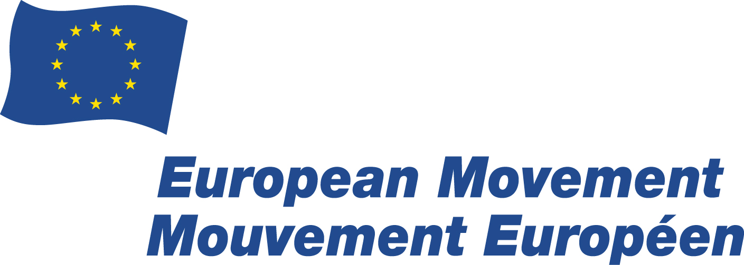

POR UMA UNIÃO POLÍTICA
_______________________________________________________
Convenção do Conselho Português do Movimento Europeu
Fundação Calouste Gulbenkian, 8 de Outubro de 2012

PROGRAMA

10:00-10:30 | Abertura
Francisco Pinto Balsemão - Presidente da Assembleia Geral do Conselho Português do Movimento Europeu

10.30-11:30 | Primeiro Painel: A crise económica
Moderador: Emílio Rui Vilar - Vice-Presidente do Conselho Português do Movimento Europeu
Orador: Vítor Bento - Conselheiro de Estado

11:30-11:45 | Pausa

11:45-12:45 | Segundo Painel: O governo económico da União Europeia
Moderador: Vítor Martins - Vice-Presidente do Conselho Português do Movimento Europeu
Oradora: Maria João Rodrigues - Conselheira das Instituições Europeias e Vice-Presidente do Conselho Português do Movimento Europeu

12.45-14.00 | Intervalo para almoço

14:00-15:00 | Terceiro Painel: A união politica europeia
Moderadora: Teresa de Sousa - Jornalista e Vice-Presidente do Conselho Português do Movimento Europeu
Orador: Miguel Poiares Maduro - Professor no Instituto Universitário Europeu – Florença

15:00-15:15 | Pausa

15:15-15:45 | Encerramento
Maria Carrilho - Presidente do Conselho Português do Movimento Europeu

